CONFIGURAR CORREOS EN OUTLOOK

Lo primero que debemos tener es nuestro programa Outlook Spress 5 para bajar correos y acceso a internet , este deberá ser contratado con una empresa que de acceso a internet. Para poder bajar nuestros correos e-mail desde Outlook deberemos crear las cuentas de correo que queremos bajar:

Seguiremos los siguientes pasos:
- Abrir el programa Outlook
- Dirigirnos al menú de Herramientas y seleccionar CUENTAS , tal y como lo vemos en la foto inferior.

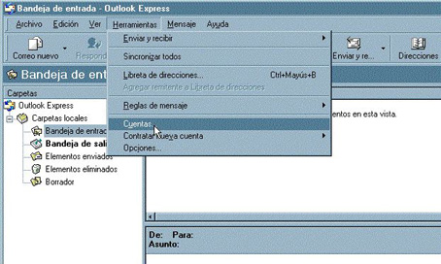

3. En la sección de Agregar seleccionaremos CORREO igual a la foto inferior:

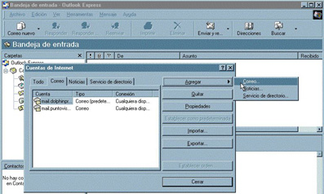

Copyright 2003 © Dolphin Productions
4. En esta primera sección nos aparecerá esta ventana que nos pide el Nombre para mostrar , ahí
colocaremos el nombre que queremos que aparezca como propietario del correo , puede ser nuestro nombre
personal o el nombre de nuestra empresa. Una vez escrito el nombre apretaremos el botón inferior:
siguiente>

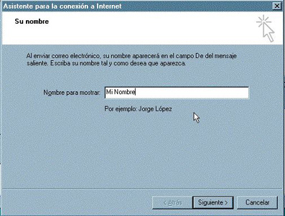

- Tal como vemos en la foto colocaremos el nombre del correo ejemplo: mi-correo@mi-dominio.com y
apretaremos en la parte inferior el botón siguiente> para continuar.

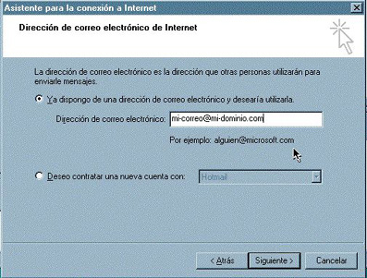
Copyright 2003 © Dolphin Productions
- En esta ventana coloremos la información de la siguiente forma:
  - Mi servidor de correo entrante es: POP3
  - Servidor de correo entrante (POP3, IMAP o HTTP ): En esta parte deberemos colocar la palabra mail y un punto seguido y luego nuestro dominio así: mail.nuestro-dominio.com , si el dominio fuera www.mexico.com , lo colocaríamos así: mail.mexico.com
  - Servidor de correo saliente (SMTP): haremos igual que en correo entrante, mail.su-dominio.com.
  - Nuevamente apretaremos en la parte inferior el botón siguiente> para pasar a la siguiente ventana

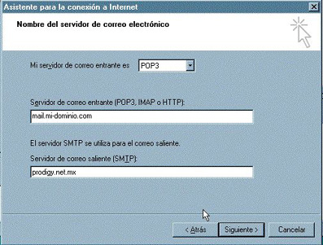

Copyright 2003 © Dolphin Productions
- En la ventana siguiente colocaremos exactamente el nombre del la cuenta de correo y su clave de entrada así: Si nuestro correo es clientes@sudominio.com en Nombre de cuenta escribiremos igual al correo: clientes@sudominio.com , y en Contraseña: nuestra clave de acceso, si no la sabe pregunte a soporte@dolphinpro.net .
Es muy importante poner el nombre del correo completo con @ y terminación del dominio , sino, no podrá bajar sus correos.

Apretaremos en la parte inferior el botón siguiente> para continuar.

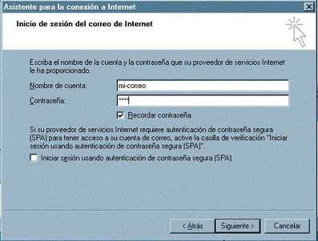

- Ya ha configurado su primera cuenta de correo en OutLook , ahora en la parte inferior podrá apretar el
botón de finalizar.

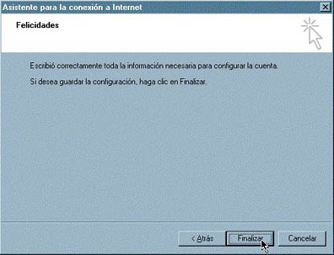 Copyright 2003 © Dolphin Productions

NOMBRAR NUESTRAS CUENTAS DE CORREO EN OUTLOOK

Para mayor facilidad y poder identificar nuestras cuentas de correo como más nos guste , podremos colocar nombres distintos a las cuentas de correo. Primero nos dirigiremos en la parte superior del menú a herramientas y seleccionaremos cuentas igual que al principio de este documento.
- Seleccionaremos apretando una vez sobre la cuenta que queremos cambiar de nombre , este solo será visible después , desde el acceso a bajar correos que explicamos posteriormente.
- Apretaremos Propiedades para cambiar el nombre nada más , también desde este lugar podremos cambiar detalles de la cuenta de correo que queramos.

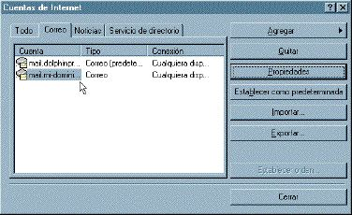
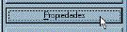

Foto Nº1

- En la parte de la foto que vemos seleccionada colocaremos el nombre de nuestra cuenta de correo. En
Información de usuario colocaremos:
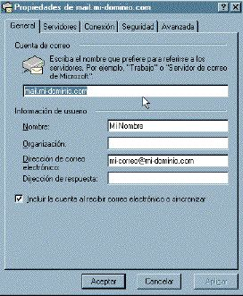
Nombre: nuestros nombre

Organización: El nombre de nuestra empresa

Dirección de correo: Nuestro e-mail

Dirección de respuesta: Nuestro e-mail que queramos que aparezca
como dirección e-mail de respuesta.

Una vez colocados todos los datos de la cuenta de correo podremos pasar a finalizar apretando Aceptar en la parte inferior y cerrando posteriormente la ventana de Cuentas de internet apretando cerrar en la parte inferior de la ventana que se ve en la foto Nº1.

Copyright 2003 © Dolphin Productions

CONFIGURAR CORREOS PARA MANDAR MAILS CON SU NUEVA CUENTA EN OUTLOOK

Esta parte es muy importante si queremos no solo recibir correos sino además mandar mensajes a otros correos desde nuestra nueva dirección de mail.

1- Deberemos entrar de nuevo a cuentas de correo desde el menú HERRAMIENTAS / CUENTAS y aparecera la figura de abajo , apretaremos en PROPIEDADES ….

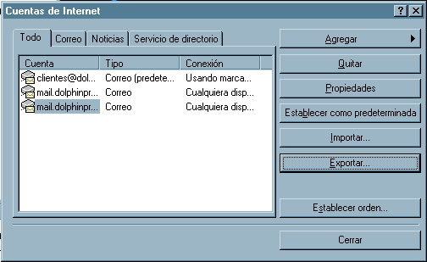

2- Aparecerá la ventana de propiedades:
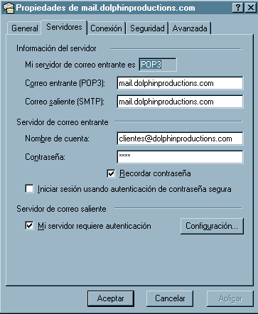
En esta nueva ventana de propiedades deberemos seleccionar la pestaña superior que diga SERVIDORES , así veremos las preferencias a configurar. Estas ya estarán configuradas como se explico en los pasos anteriores nada más deberemos realizar el siguiente cambio:
EN LA PARTE INFERIOR DONDE DICE: SERVIDOR DE CORREO SALIENTE DEBEREMOS SELECCIONAR MI SERVIDOR REQUIERE DE AUTENTIFICACION, LUEGO APRETAR APLICAR Y ACEPTAR.
De esta forma podremos mandar correos con nuestra nueva cuenta de mail.

COMO BAJAR NUESTROS CORREOS A TRAVES DEL OUTLOOK

Para bajar nuestros correos a través de OutLook deberemos primero abrir el programa y seleccionar dentro de la ventana , en la parte izquierda bandeja de entrada , en ese preciso momento veremos como se desplega las opciones en la parte del menú de arriba del programa .

Apretaremos en enviar y recibir todo para mandar y recibir todos nuestros correos , si solo queremos recibir una de las cuentas que tengamos , desde este mismo lugar lo podremos hacer , simplemente seleccionaremos el nombre de la cuenta a bajar y esperar a que baje el correo.

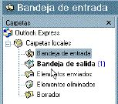
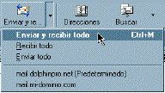

Para poder manejar este tipo de programas requeriremos de conocimientos mínimos de computación y del sistema Windows . Dolphin Productions proporciona de forma gratuita la información a través de este documento para que puedan configurar sus correos de forma sencilla. Si tiene problemas para la configuración de sus correos asegúrese de:

- Su conexión de internet sea correcta
- Su versión de OutLook sea 5.0 , si no la es podrá bajar su actualización gratis desde internet en la página web de Microsoft.
- Tenga correcto su nombre de servidor entrante ( mail.su-dominio.com ) y el del saliente ( EL MISMO QUE EL ENTRANTE )
- Tenga correcto el nombre y contraseña de correo . No se olvide que va con @ todo el nombre de su cuenta.

Si aun así no funciona su correo pida soporte técnico al correo e-mail soporte@dolphinpro.net y explique que problemas tiene al igual que la versión de Windows y Outlook que está utilizando .

La forma más sencilla de bajar correos es a través del WEB MAIL que le adjuntamos en otro documento: Cómo bajar correos desde su navegador .

Copyright 2003 © Dolphin Productions

